新北市立溪崑國民中學112學年度第一學期第一次定期評量 社會科 試題卷
九年級 班 座號 姓名
每題2.5分共40題
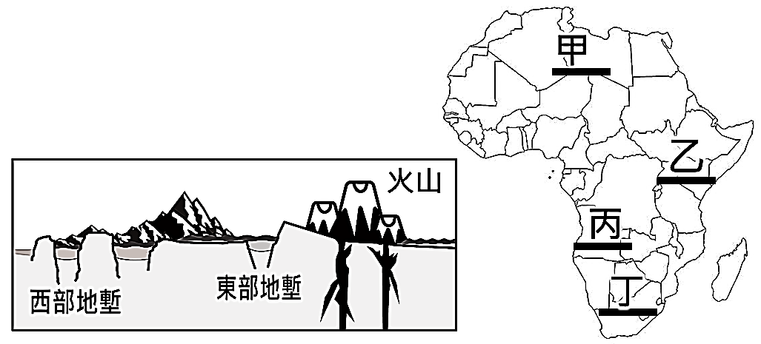
【地理】
圖(一)
圖(二)
1、右圖(一)為非洲某處的地形剖面示意圖，請判斷該圖
最可能是圖(二)中哪條線段的地形剖面？
(A)甲 (B)乙 (C)丙 (D)丁。
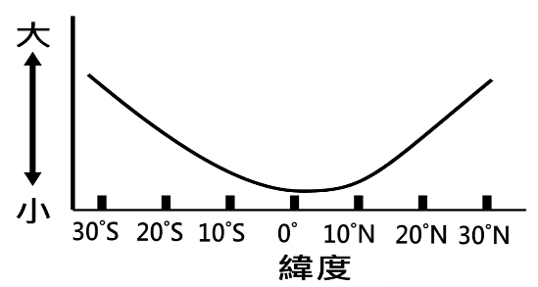
2、臺灣在有北回歸線通過的地點設立了北回歸線標誌碑，
若非洲有國家也想如法炮製，設立南回歸線標誌碑，
則最可能設在下列哪個地理區？
(A)喀拉哈里盆地 (B)剛果盆地
(C)尼羅河三角洲 (D)幾內亞灣。
圖(三)
3、右圖(三)是非洲某氣候要素的數值隨緯度變化的情形。
請問：此圖應該是哪項數值資料的曲線圖？
(A)年溫差 (B)年降水量 (C)一月月均溫 (D)年均溫。
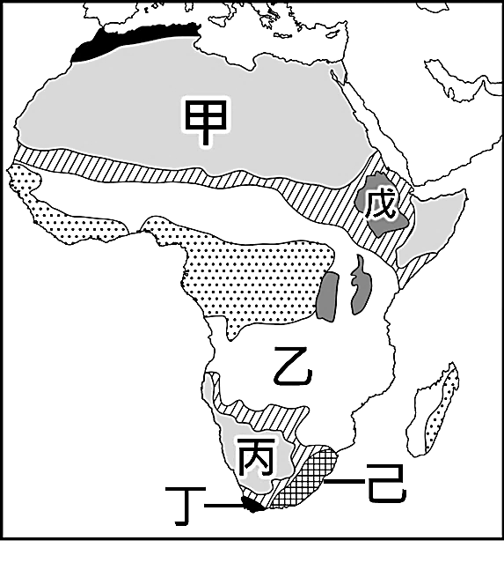
■右圖(四)是非洲的氣候類型分布圖，請依據此圖回答第4～6題。
圖(四)
4、崑哥前往非洲旅遊，抵達圖(四)的己區時，他發現當地氣候很特別，好奇的
他上網查詢了當地氣候的相關資料。請問：下列哪一項是崑哥查詢到的結果？
(A)該地受行星風系隨季節移動影響，呈現夏乾冬雨的特殊降雨分布
(B)該地受東南信風的影響，從印度洋吹拂而來的水氣使降水豐富
(C)該地因位於高原，氣溫較同緯度地區低上許多，是適合賞雪之地
(D)該地有南回歸線經過，沿海有本吉拉涼流流經，所以形成沙漠。
5、非洲有一種植物，叫尖毛草。它的生長過程極其怪異，在最初半年內，生長非
常緩慢，草株最高也不超過一寸，讓人們肉眼看不出它的生長。但在半年後，
在雨季到來之時，尖毛草就像被施了魔法，以飛快的速度成長，不到一週便會
長到將近二公尺高度，成為非洲大地的「草地之王」。
請問：根據上文判斷，尖毛草最有可能分布在圖(四)中的哪個氣候類型？
(A)甲 (B)乙 (C)丙 (D)戊。
6、阿崙要做某個外國城市的地理報告，於是上網蒐集當地氣候資料，如下表所示。根據表中資料，請問：阿崙要報告的城市可能位於圖(四)中的哪個氣候區？ (A)甲 (B)乙 (C)丙 (D)丁。
月份 | 一月 | 七月 | 全年
平均氣溫（℃） | 22.4 | 18.6 | 20.5
降水量（mm） | 11 | 3 | 85
7、來自非洲的交換學生班迪在課堂上做「介紹我的祖國」的報告，班迪歡迎同學們放暑假時到他家鄉旅遊，而且還規劃了豐富的旅遊行程給同學參考，如自然保護區看野生動物、參觀葡萄酒釀酒廠、金礦博物館及種族隔離博物館等。根據班迪推薦的行程來判斷，他應該來自哪一國家？
(A)象牙海岸 (B)奈及利亞 (C)盧安達 (D)南非共和國。
8、漠南非洲有許多國家仍延續殖民時期的經濟型態，以礦產與熱帶栽培作物為主要輸出品。有關此種經濟型態的特色，
下列敘述何者「錯誤」？
(A)許多國家的糧食必須仰賴進口 (B)經濟易受國際價格波動影響而不穩定
(C)市場價格掌控在農民手中 (D)主要分布在熱帶溼潤地區。
9、非洲的馬賽人部落是世界上少數僅存的原始部落之一，其生活方式仍保持相當傳統原始的型態，房屋會就地取材，以泥土、木棍、草、混合牛糞和牛尿製成，多呈麵包形狀。請問：馬賽人因地理環境，會實施下列哪一種傳統產業活動？
(A)因氣候炎熱，種植咖啡、可可等熱帶作物 (B)因雨季和生長季不配合，故種植能耐旱的柑橘、葡萄
(C)因雨量稀少，實施逐水草而居的游牧 (D)因氣候乾燥，以坎井引地下水灌溉，發展綠洲農業。
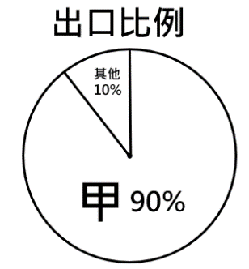
10、承上題，馬賽人的主要活動範圍在肯亞南部及坦尚尼亞北部，表示這個民族被分在不同的國家，受不同的政府統治，其實這種同個族群卻分屬在不同國家的現象，在非洲並不少見。請問：造成這種現象的主要原因為何？
(A)非洲各族群內部自古以來部落衝突不斷，造成民族分裂
(B)全球化時代人口流動頻繁，跨國的人口遷移是常態現象
(C)東非大裂谷的斷層活動將地表撕開，也劃開了族群分布的空間
(D)列強殖民時以經緯線劃分勢力範圍，無視實際上的民族的分布。
圖(五)
11、奈及利亞是非洲人口最多的國家，也是非洲最大的經濟體，因擁有豐富的「甲」資源，
為其帶來外匯收入。圖(五)是奈及利亞的出口比例圖。由圖來分析，下列哪一事件
最可能對奈及利亞的經濟帶來巨大打擊？
(A)利比亞大量增產石油 (B)南非探勘到新的鑽石礦 (C)迦納可可因氣候災害歉收 (D)摩洛哥的橄欖園大豐收。
12、地球的環境常因人類追求經濟成長而過度開發，造成生態環境破壞、氣候變遷，所以如何能兼顧經濟發展與環境保護成了重要課題。以非洲為例，以該洲的環境特色和自然資源來思考，下列何者對於達到此項目標最有幫助？
(A)使用化學肥料來提升農產量，避免過度開發耕地 (B)游牧地區改以欄牧方式來圈養牛羊，維護天然草地
(C)利用豐富的煤礦發展火力發電，降低對綠能的依賴 (D)發展生態旅遊來帶動觀光業發展，增加國家收入。
13、漠南非洲因長期農產品收購價格過低，影響當地農民生計。溪崑國中的學生在上完地理課後，若想要用實際行動支持，讓農民得到較公平的收益，並且讓環境得以永續發展，可以選擇包裝上有哪一個標章的商品？
(A) (B) (C) (D)
14、近年來非洲各國為擺脫殖民地式經濟陰影，並促進經濟發展，因此簽署了「非洲大陸自由貿易區協定（AfCFTA）」，期望能提升非洲內部各國間的貿易往來，降低對強國的依賴。請問：此協定希望能達成何項目標？
(A)減少非洲各國間的貿易關稅，形成單一市場 (B)加入一帶一路計畫以獲得中國的資金投入
(C)建立能與歐、美、中國抗衡的非洲大帝國 (D)發行非洲單一貨幣、廢除邊境管制。

【歷史】
15、古美索不達米亞的〈吉爾伽美什史詩〉中引述智慧之神的一段話：「將賜給你一次大豐收，早上讓麵包從空中傾盆而下，晚上降下小麥雨。」這段話象徵著對大豐收的歡慶，請問：古美索不達米亞的〈吉爾伽美什史詩〉是用什麼文字寫成的？
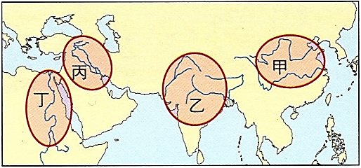
（A）象形文字 （B）楔形文字 （C）波斯文字 （D）希伯來文字
16、根據目前的考古研究發現，肥沃月灣在發展出農耕以前，人類曾在此地採集野生麥類，將其馴化成人工栽培作物，對歐洲與世界飲食文化有重要的影響。請問：「此地」位於右圖中何處？
（A）甲 （B）乙 （C）丙 （D）丁

〈漢摩拉比法典〉由前言、正文、後記三部分構成，以下為部分前言與正文的節錄，請閱讀並回答以下問題：
前言：……剷除為非行惡者，不使強者欺凌弱者，為國彰顯正義，以增民福祉為旨。受眾神囑託，主宰國家……
正文：如果一個自由人挖出另一個自由人的眼睛，前者的眼睛應該被挖出來。如果一個自由人打斷另一個自由人的骨頭，前者的骨頭應該被打斷。如果一個自由人挖出另一自由人之奴隸的眼睛或打斷他的骨頭，自由人應該要賠償該奴隸價格的一半。
17、從前言、正文中可以看出〈漢摩拉比法典〉的特色，但不包含下列何者？
（A）君權神授，由神明賦予君主主持正義的權力 （B）法律之前人人平等
（C）「以牙還牙、以眼還眼」的報復原則 （D）刑罰因身分不同而有差別待遇
18、古希臘歷史學家希羅多德稱「埃及是尼羅河的贈禮」，尼羅河在埃及的日常生活裡扮演重要角色，其影響埃及的歷史演變中不包括下列何者？
（A）提供豐饒的漁業 （B）具有運輸之利
（C）可預測的規律氾濫，提供可靠的沃土，糧食充足 （D）必須擔心暴雨、洪水，古埃及人性格較悲觀

太陽每天東起西落，尼羅河由南向北流動，都提供埃及人最好的方向定位。對古埃及人而言，在東西南北四個方向之中，東與西兩個方向最具重要意義。東方象徵生命，西方象徵死亡。前王朝時期，死者遺體用屈肢葬，面向日落的西方，代表來生；古王國初期以來，木棺出現，遺體的面向改為日出的東方，以太陽復出東方的自然規律，來類比人的死而復生。尼羅河東岸為活人居住區，西岸則為陵墓區。法老遺體以船隻從河的東岸運到西岸下葬。（第19-20題）
參考資料：劉德美，〈古埃及藝術表現的象徵意義〉
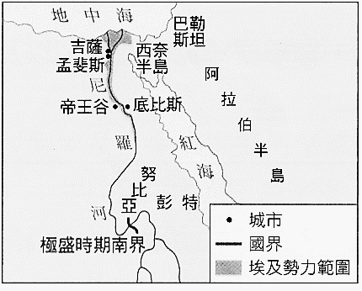
19、根據右圖，尼羅河由南向北流動至地中海，古王國時期的金字塔多分佈在何處？
（A）吉薩 （B）底比斯 （C）西奈半島 （D）巴勒斯坦
20、有史學家認為，以現今的標準來看，金字塔建築本身未必有高超的建築技術，只是將單純的結構加以擴大、堆疊，因此下列何者是不恰當的解讀埃及金字塔？
（A）古埃及人相信太陽神為唯一真神，金字塔是法老（太陽神之子）的陵墓
（B）是國力與財富的象徵
（C）反映古埃及有穩定的行政組織得以運用人力
（D）有豐饒的農業養活眾多人口，提供足夠的勞動力

21、史學家研究古希臘文明的發展，認為當地無法建立起複雜的帝國組織（如中國），而僅是小型城邦林立，其原因與當地的自然環境有關，請問：下列何者應是該自然環境？
（A）肥沃的大河流域 （B）廣闊的平原
（C）熱帶沙漠氣候，降水量低 （D）崎嶇多山，限制農業生產，且把陸地隔成小塊
22、承上題，在眾多城邦中以斯巴達與雅典最著名。下列表格為斯巴達與雅典之比較，其中何者錯誤？
 | 斯巴達 | 雅典
（A）經濟 | 農業為主 | 商業貿易為主
（B）政治 | 軍國主義 | 民主政治
（C）發展 | 領導希臘城邦對抗波斯 | 波希戰爭後與斯巴達互爭霸權
（D）政權結束 | 被馬其頓王國征服 | 被馬其頓王國征服
23、古希臘文化的各項成就對後來歐洲及世界有著很大的影響，關於下列敘述何者錯誤？
（A）古希臘人為一神信仰，每4年一次在奧林匹亞舉行的祭典成為奧林匹克運動會的起源
（B）荷馬史詩中的神話，常成為歐洲藝術取材的對象
（C）蘇格拉底是西方哲學的奠基者
（D）帕德嫩神廟結構簡單而對稱，表現出和諧與秩序的美感，是希臘建築藝術的代表
24、羅塞塔石碑是一塊製作於西元前196年的花崗閃長岩石碑，刻有古埃及法老托勒密五世詔書。由上至下共刻有同一段詔書的三種語言版本：古埃及象形文、埃及草書、古希臘文。請問：為何希臘化時代的埃及統治者需要用三種文字發布命令呢？
（A）埃及草書代表獻給神明的文字 （B）埃及統治階級多為希臘人，臣民多為埃及人
（C）古埃及象形文字是埃及平民使用的文字 （D）三語對照寫法，成為解讀古希臘文字的關鍵

資料一：物體浸入液体中所受到的浮力，等於它所排出實質液体的重量。
資料二：他曾說過：「給我一個支撐點，我就可以移動地球。」
25、根據〈資料一〉及〈資料二〉內容判斷，「他」應該為下列何人？
（A）希羅多德 （B）亞里斯多德 （C）阿基米德 （D）歐幾里徳
26、羅馬帝國後期，社會與經濟問題日益嚴重，且邊境外部的某民族受到亞洲內陸游牧民族大舉遷移的壓迫，移居到羅馬帝國內部，西元476年，西羅馬帝國皇帝退位。請問：上述的某民族為下列何者？
（A）匈奴人 （B）波斯人 （C）日耳曼人 （D）希臘人
27、以下三張圖為古代三個帝國的版圖，請依時間出現的先後順序排列。
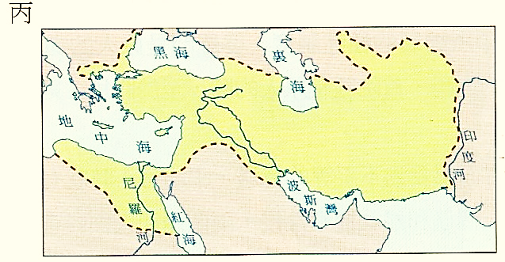
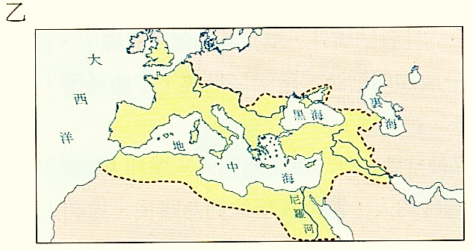
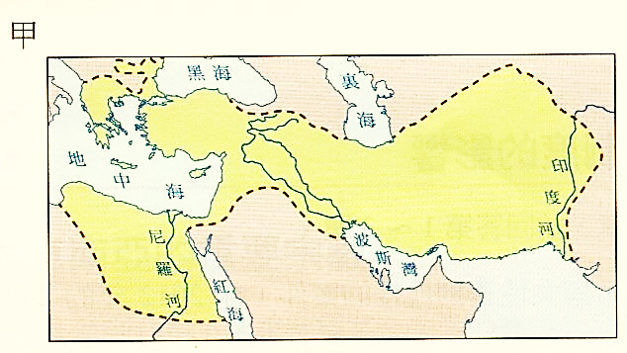
（A）甲→乙→丙 （B）乙→甲→丙 （C）乙→丙→甲 （D）丙→甲→乙
(丙)
(乙)
(甲)

【公民】
28、三天連假來臨，小雅的爸爸計劃全家回南部探望爺爺、奶奶，可是段考將至，小雅怕自己回南部會玩到書讀不完，究竟要和家人一起回南部還是留在家裡念書，這讓小雅難以決定。請問上述讓小雅煩惱的情形，與下列哪個經濟學的概念相符？
(A)負擔能力原則 (B)分散風險 (C)預期心理 (D)機會成本
29、承上題，由於「資源有限，欲望無窮」，讓小雅陷入兩難，這是因為「時間」這項資源對小雅而言具有稀少性，以下就「稀少性」的相關敘述，何者有誤？
(A)稀少性也可稱為有限性
(B)稀少性是一種相對的概念，是指資源總數量的多寡
(C)當資源具稀少性且有多種用途時，我們就必須且能夠做選擇
(D)取之不盡，用之不竭的資源不具稀少性，像一般的水、陽光、空氣。
30、在我們日常使用的資源中，我們將必須支付代價才可取用的資源稱為「經濟財」，請問以下何者屬之？
(A)演唱會的門票 (B)呼吸的空氣 (C)清晨的陽光 (D)大漢溪的溪水
31、有時做選擇付出的成本不只一種。除了我們能看見的那些實際付出的外顯成本以外，可能還有因為「作該項選擇所放棄或損失的其他價值」的隱藏成本。以下有關機會成本的相關敘述何者錯誤？
(A)當我們做選擇時，為了得到這個選擇的利益，就必須以放棄其它機會作為代價
(B)機會成本是指放棄的選項當中價值最高者
(C)為了讓資源的使用得到最大的效益，通常人們會選擇機會成本最低者
(D)機會成本只能用金錢的方式來計算
32、大天每天放學後都會去餐廳打工4個小時，時薪250元，今天是大天女朋友的生日，因此大天向餐廳老闆請假幫女友慶生。請女朋友吃飯花了1000元，買了生日禮物1500元，飯後看電影則由女朋友付了800元，大天另外買了兩杯果汁共250元。對大天而言，今天和女朋友過生日的機會成本是多少？
(A)2750元 (B)3000元 (C)3750元 (D)4550元
33、小新是個大忙人，這個週末有四個活動同時找上他，如果他僅以喜好程度為依據，在甲、乙兩活動中，他會選擇甲活動，且機會成本為80單位；小新另將乙、丙活動與乙、丁活動分別比較，結果整理如右表。請根據表中的資訊判斷，乙、丙、丁三項活動的喜好程度的高低關係應為下列何者？
選擇比較的活動 | 最佳選擇的機會成本
乙、丙 | 60單位
乙、丁 | 80單位
(A)丁>乙>丙 (B)丙>乙>丁 (C)乙>丙>丁 (D)乙>丁>丙
34、在不考慮其它因素的前提下，消費者購買想要的商品時常會受到商品價格的影響，請問以下哪一項情境符合敘述？
( A)果粉：不枉排了兩個小時，總算買到夢寐以求的手機 (B)菜農：我想用有機肥料種植有機蔬菜
(C)農委會：國內「蛋荒」，蛋價飆漲，得想辦法進口雞蛋 (D)顧客：珍珠奶茶買二送一，我要多買幾杯。
35、在自由經濟市場，不論是生產者或消費者都會受到商品價格的影響，請問就生產者而言，一般會呈現何種情形？
(A)價格愈高供給愈少 (B)價格愈低供給愈多
(C)價格高會使生產者增加供給的意願 (D)價格由生產者決定，消費者只能接受
36、生產者為了獲取最大利潤，在從事生產行為時，主要需考慮三個課題，請問是以下何者屬之？
(甲)生產什麼 (乙)何時生產 (丙)如何生產 (丁)為誰生產
(A)甲乙丙 (B)甲乙丁 (C)甲丙丁 (D)乙丙丁
37、生活中的資源有限，為了滿足需求，必須建立使用的規則，以下就常見的資源分配的方式：先占先贏、抽籤決定、輪流使用、使用者付費，其優缺點如下表，請問就一般情況而言，何者敘述較正確？
資源分配方式 | (A)先占先贏 | (B)抽籤決定 | (C)輪流使用 | (D)使用者付費
優點 | 每個人都有機會使用到 | 可以提高資源使用的效率 | 每個人都能使用到 | 簡單且最直接的方式
缺點 | 速度慢的人搶不到，可能造成分配不均 | 可能有人運氣不佳一直抽不到而無法使用 | 輪到使用的人可能不需要，造成資源的浪費，有需求的人卻無法獲得足夠的資源 | 經濟弱勢的民眾難以享用資源

行政院環境保護署為推廣「用在地、惜資源、護環境」綠生活理念，於民國111年7月14日搭配悠遊國旅補助，加碼推出綠色旅遊，在國旅補助活動期間，只要註冊加入環保集點會員，並入住經環保署驗證符合具「可回收、低污染、省資源」的優質「環保標章」旅館，並選擇現場付款，除原先國旅補助的新臺幣1300元之外，可另外獲得綠點住宿抵用金200元。
38、請問，根據上文，國旅補助新臺幣1300元是屬於下列何種誘因？
(A)正向、金錢誘因 (B)正向、非金錢誘因 (C)負向、金錢誘因 (D)負向、非金錢誘因

生活中大多數的資源分配都是以「使用者付費」為主，但社會上的資源分配，有時不只是要追求效益，有時政府會適時介入市場的資源分配以照顧弱勢群體的權益。
為照顧弱勢及青年族群的居住需求，政府推動社會住宅，民國106年3月行政院核定「社會住宅興建計畫」。社會住宅與過往國宅、合宜住宅模式不同，是採「只租不賣」的模式，以市場行情的五折至八五折收取租金，由政府直接、補助興建，或找民間適合居住的空屋轉租給民眾，這樣方式能讓政府提供的住宅資源可重複利用，照顧到更多民眾。
以桃園市為例，年滿18歲之中華民國國民，在桃園市設籍，或有就業、就學居住需求者，符合低收、中低收等經濟弱勢條件，備妥申請文件，經桃園市政府資格審查，通過者進行公開抽籤，抽中者即可選屋及簽約入住。
39、根據上文，以下所列，何者與桃園市政府有關「社會住宅」所列的規定不符？
(A)設籍桃園市之年滿18歲的我國國民 (B)有就業、就學居住需求者
(C)低收、中低收的經濟弱勢者 (D)依登記先後順序
40、根據上文，政府推動社會住宅的目的為何？
(A)提高住屋效益 (B)追求公平正義 (C)增加國庫收入 (D)強化市場機制

〜 試題結束 〜
112-1-1 九年級 社會科－解答
每題2.5分共40題
01-10 BAABB CDCCD
11-20 ADBAB CBDAA
21-30 DCABC CDDBA
31-40 DCADC CCADB

